УРЮПИНСКИЙ МУНИЦИПАЛЬНЫЙ РАЙОН
ВОЛГОГРАДСКОЙ ОБЛАСТИ

УРЮПИНСКАЯ РАЙОННАЯ ДУМА

Р Е Ш Е Н И Е

03 июня 2022 года № 371

О внесении изменений в Правила землепользования и застройки Дьяконовского сельского поселения Урюпинского муниципального района Волгоградской области, утвержденные решением Урюпинской районной Думы от 30 ноября 2018 года № 52/492

Рассмотрев обращение главы Урюпинского муниципального района о внесении изменений в Правила землепользования и застройки Дьяконовского сельского поселения Урюпинского муниципального района Волгоградской области, утвержденные решением Урюпинской районной Думы от 30 ноября 2018 года № 52/492 «Об утверждении Правил землепользования и застройки Дьяконовского сельского поселения Урюпинского муниципального района Волгоградской области» (в редакции решений Урюпинской районной Думы от 23 декабря 2019 года № 4/39 и от 29 мая 2020 года № 83), в соответствии со статьями 20, 30 и 33 Градостроительного кодекса Российской Федерации, Приказом Федеральной службы государственной регистрации, кадастра и картографии от 10 ноября 2020 года № П/0412 «Об утверждении классификатора видов разрешенного использования земельных участков» (в редакции Приказов Росреестра от 20 апреля 2021г. № П/0166, от 30 июля 2021г. № П/0326, от 16 сентября 2021 года № П/0414), пунктом 5 части 3 статьи 5 Устава Урюпинского муниципального района Волгоградской области, Урюпинская районная Дума РЕШИЛА:
1. Внести в Правила землепользования и застройки Дьяконовского сельского поселения Урюпинского муниципального района Волгоградской области следующие изменения:
1.1. Часть 1 статьи 14 изложить в следующей редакции:
«1. Для целей регулирования землепользования и застройки в сельском поселении установлены территориальные зоны, виды, состав и коды которых приведены в таблице 1.
Таблица 1

Код территориальной зоны | Виды и состав территориальных зон
 | Жилые зоны (Ж)
Ж 1 | Зона застройки малоэтажными многоквартирными жилыми домами
Ж 2 | Зона застройки объектами дошкольного, начального и среднего общего образования
 | Общественно-деловая зона (Д)
Д | Зона застройки объектами общественно-делового назначения
 | Зоны рекреационного назначения (Р)
Р 1 | Зона лесопарков
Р 2 | Зона объектов физкультурно-оздоровительного назначения
 | Производственные зоны (П)
П 1 | Зона производственных объектов
П 2 | Зона объектов инженерной инфраструктуры
 | Зоны сельскохозяйственного использования (СХ)
СХ 1 | Зона застройки объектами личных подсобных хозяйств
СХ 2 | Зона объектов сельскохозяйственного назначения
 | Зоны специального назначения (С)
С 1 | Зона специального назначения (С 1)

1.2. Пункт 2 части 3 статьи 16 исключить;
1.3. Статью 17 исключить;
1.4. Статью 18 дополнить частью 2 следующего содержания:
«2. Зона застройки объектами дошкольного, начального и среднего общего образования (Ж 2).
1) цели выделения зоны:
а) создание условий для формирования специализированной зоны для размещения объектов дошкольного, начального и среднего общего образования;
б) сохранение и развитие указанных объектов на основе существующих и вновь формируемых секторов специализированной зоны.

№  п/п | Наименование вида использования | Код (числовое обозначение) вида разрешенного использования земельного участка
 | Основные виды разрешенного использования
1 | Дошкольное, начальное и среднее общее образование | 3.5.1
 | Вспомогательные виды разрешенного использования
1 | Среднее и высшее профессиональное образование | 3.5.2
 | Условно разрешенные виды использования
1 | Культурное развитие | 3.6

2) предельные (минимальные и (или) максимальные) размеры земельных участков, в том числе их площадь:
а) минимальная площадь земельного участка - 1000 кв. метров;
б) максимальная площадь земельного участка - 25000 кв. метров;
в) минимальная ширина вдоль фронта улицы - 15 метров.
3) предельная высота зданий, строений, сооружений - 18 метров;
4) минимальные отступы от границ земельных участков в целях определения мест допустимого размещения зданий, строений, сооружений, за пределами которых запрещено строительство зданий, строений сооружений - 3 метра;
5) минимальные размеры озелененной территории земельных участков в соответствии с частью 4 статьи 16 настоящих Правил;
6) максимальный процент застройки в границах земельного участка, определяемый как отношение суммарной площади земельного участка, которая может быть застроена, ко всей площади земельного участка - 50%;
7) минимальное количество машино-мест для хранения индивидуального автотранспорта на территории земельных участков - в соответствии с частью 8 статьи 16 настоящих Правил.»;
1.5. В строке 4 раздела «Основные виды разрешенного использования» таблицы в части 1 статьи 21 слово «Склады» заменить словом «Склад»;
1.6. Название части 1 статьи 23 изложить в следующей редакции:
«1. Зона специального назначения (С1).»;
1.7. Приложение 1 к Правилам изложить в следующей редакции:
«Приложение 1
к Правилам землепользования и застройки
Дьяконовского сельского поселения

Карта границ территориальных зон х. Дьяконовский 2-й
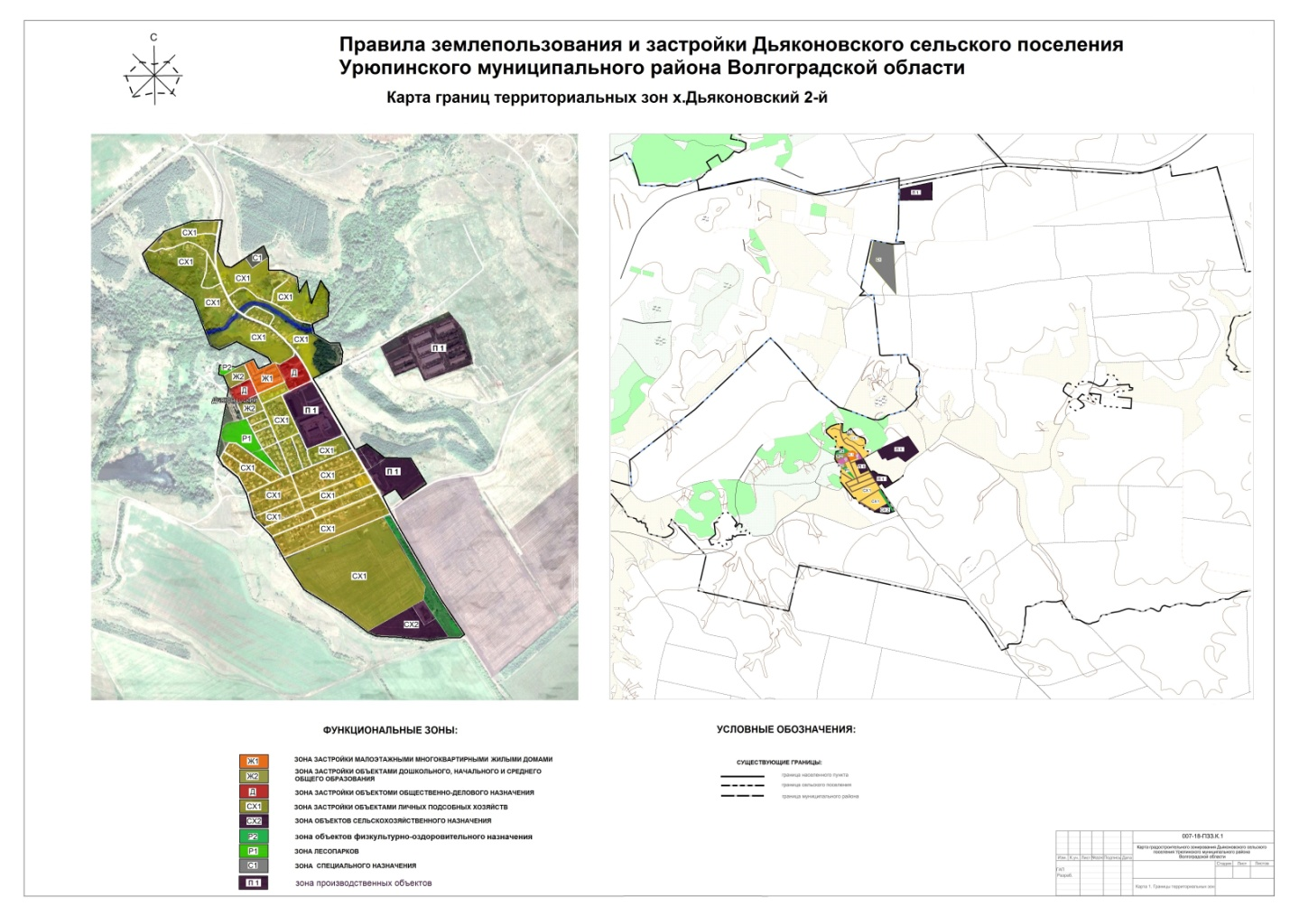

1.8. Приложение 4 к Правилам изложить в следующей редакции:
«Приложение 4
к Правилам землепользования и застройки
Дьяконовского сельского поселения

Карта зон с особыми условиями использования
территории х. Дьяконовский 2-й
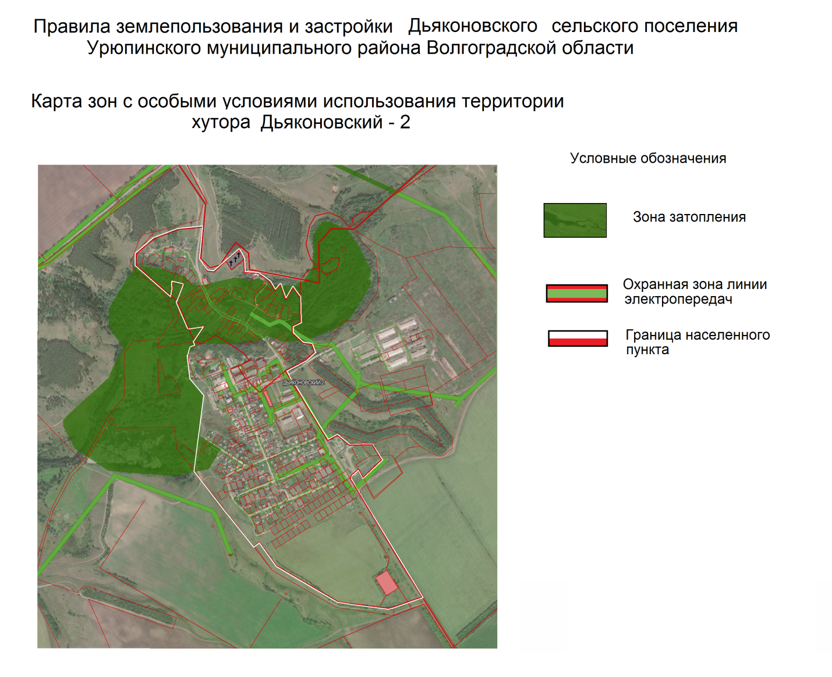

2. Настоящее решение вступает в силу со дня опубликования в информационном бюллетене администрации Урюпинского муниципального района «Районные ведомости».
3. Направить настоящее решение главе Урюпинского муниципального района для подписания и опубликования в установленном порядке.

Председатель Глава
Урюпинской районной Думы Урюпинского муниципального района

Т.Е. Матыкина А.Ю. Максимов

